**LATIHAN HTML,CSS,BIKIN WEB**

**Mata Kuliah : Pemrograman Web**

**Materi Praktikum Ke 1 & 2**



**Nama : Febri Panji Pratama**

**Nim : 2411102441170**

**Tanggal Praktikum : 09-09-2025**

**1.1 Latar Belakang**

Perkembangan teknologi informasi dan internet mendorong kebutuhan penyajian informasi yang cepat, menarik, dan mudah diakses. Website menjadi salah satu media utama yang digunakan untuk menyampaikan informasi tersebut. Dalam pembuatan website, dua komponen utama yang tidak dapat dipisahkan adalah **HTML (HyperText Markup Language)** dan **CSS (Cascading Style Sheets)**.  
HTML berfungsi sebagai kerangka dasar untuk menyusun struktur konten, sedangkan CSS digunakan untuk memperindah tampilan serta mengatur tata letak agar lebih interaktif dan responsif. Kombinasi HTML dan CSS memungkinkan pengembang web menciptakan antarmuka yang menarik, user-friendly, serta sesuai dengan kebutuhan pengguna.

**1.2 Tujuan**

1. Menjelaskan peran dan fungsi HTML serta CSS dalam pembuatan website.
2. Memberikan pemahaman dasar mengenai struktur HTML sebagai pondasi utama pengembangan web.
3. Menguraikan kegunaan CSS dalam memperindah tampilan serta meningkatkan pengalaman pengguna.
4. Memberikan landasan teoritis bagi mahasiswa atau praktisi dalam mempelajari pengembangan web modern

**1.3 Tinjauan Pustaka**

1. **HTML (HyperText Markup Language)**  
   Menurut Robbins (2018), HTML merupakan bahasa markah standar untuk menyusun dan menampilkan konten di web, seperti teks, gambar, audio, maupun video. HTML bekerja dengan menggunakan elemen-elemen (tags) yang mendeskripsikan struktur dan makna dari setiap bagian konten.
2. **CSS (Cascading Style Sheets)**  
   Menurut Meyer (2017), CSS adalah bahasa pemrograman gaya (style sheet language) yang digunakan untuk mengendalikan tampilan halaman web. CSS memungkinkan pengembang memisahkan konten (HTML) dari presentasi (desain), sehingga website lebih mudah dikelola, konsisten, dan responsif.
3. **Keterpaduan HTML dan CSS**  
   Menurut Duckett (2014), integrasi antara HTML dan CSS merupakan fondasi utama dalam web development modern. HTML bertugas menyediakan struktur informasi, sementara CSS mengatur estetika serta tata letak agar sesuai dengan prinsip desain web yang baik.

**Pembahasan Latihan html**

* **Latihan 1**

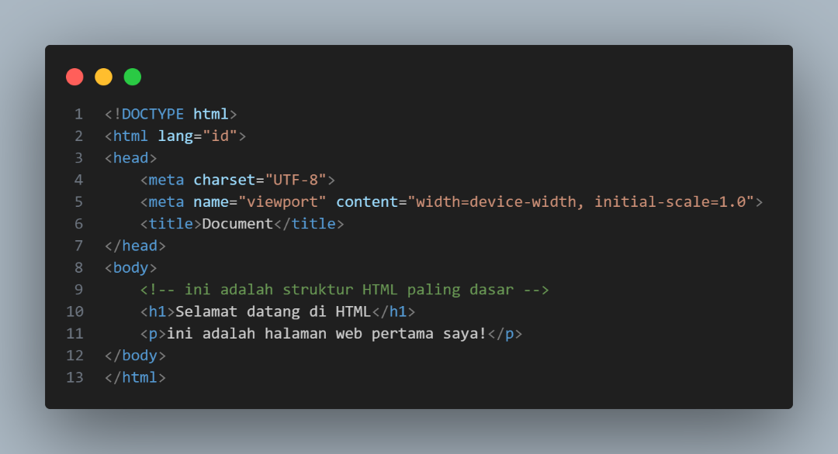

Kode HTML di atas merupakan contoh struktur dasar dari sebuah halaman web. Bagian awal dimulai dengan deklarasi <!DOCTYPE html> yang menandakan bahwa dokumen tersebut menggunakan standar HTML5. Elemen <html lang="id"> menunjukkan bahwa bahasa utama halaman adalah bahasa Indonesia. Di dalam elemen <head> terdapat informasi pendukung seperti <meta charset="UTF-8"> untuk memastikan teks dapat ditampilkan dengan benar, <meta name="viewport" content="width=device-width, initial-scale=1.0"> agar halaman responsif di berbagai perangkat, serta <title> yang menentukan judul halaman pada tab browser. Selanjutnya, pada bagian <body> berisi konten utama yang akan ditampilkan kepada pengguna, yaitu sebuah heading <h1> dengan teks “Selamat datang di HTML” dan sebuah paragraf <p> yang berisi kalimat “ini adalah halaman web pertama saya!”. Struktur sederhana ini menjadi fondasi dasar dalam pembuatan halaman web sebelum ditambahkan elemen-elemen lain seperti gambar, tautan, maupun gaya visual dengan CSS.

Output:

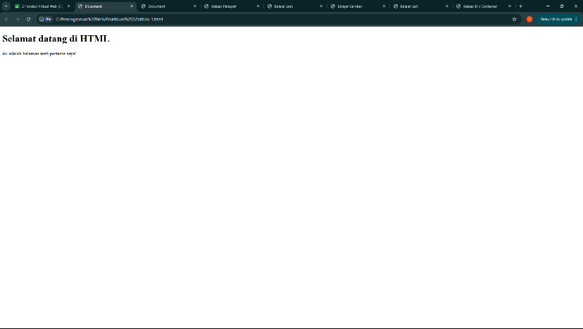

* **Latihan 2**

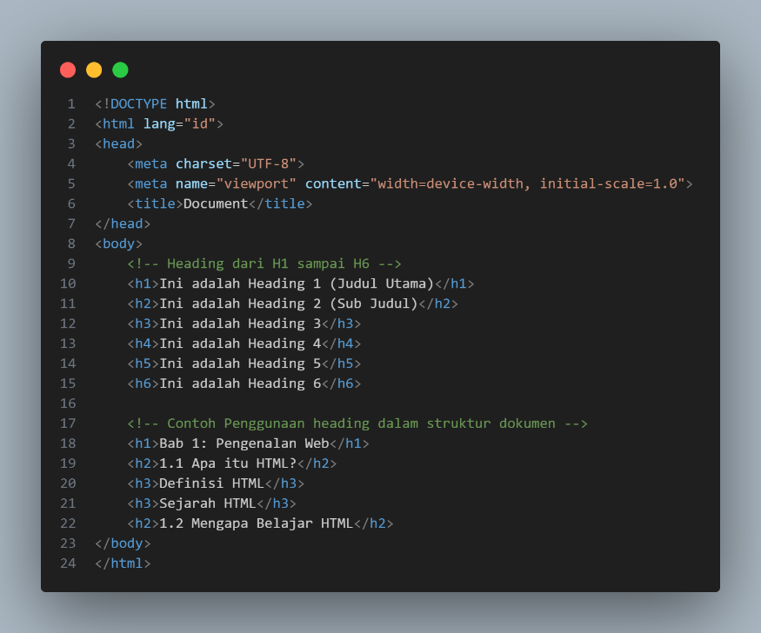

Kode di atas menampilkan penggunaan elemen heading dalam HTML, mulai dari <h1> hingga <h6>. Heading berfungsi untuk memberi struktur pada konten halaman web, di mana <h1> digunakan untuk judul utama dan <h6> untuk subjudul yang paling kecil tingkatannya. Pada bagian pertama kode, ditunjukkan contoh setiap heading secara berurutan, dari yang paling besar hingga paling kecil ukurannya. Selanjutnya, diberikan ilustrasi bagaimana heading digunakan dalam penyusunan dokumen, seperti pada “Bab 1: Pengenalan Web” yang ditulis dengan <h1>, kemudian sub-bagiannya seperti “1.1 Apa itu HTML?” dengan <h2>, serta rincian lebih detail seperti “Definisi HTML” dan “Sejarah HTML” menggunakan <h3>. Struktur ini membantu pembaca memahami hierarki isi dokumen sekaligus memudahkan mesin pencari dalam mengindeks konten halaman.

Output:

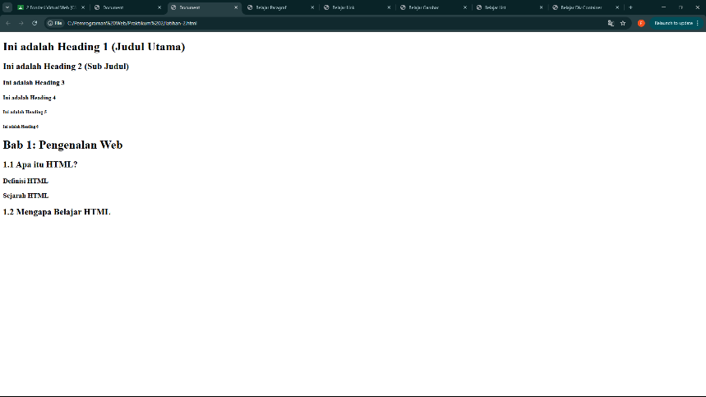

* **Latihan 3**

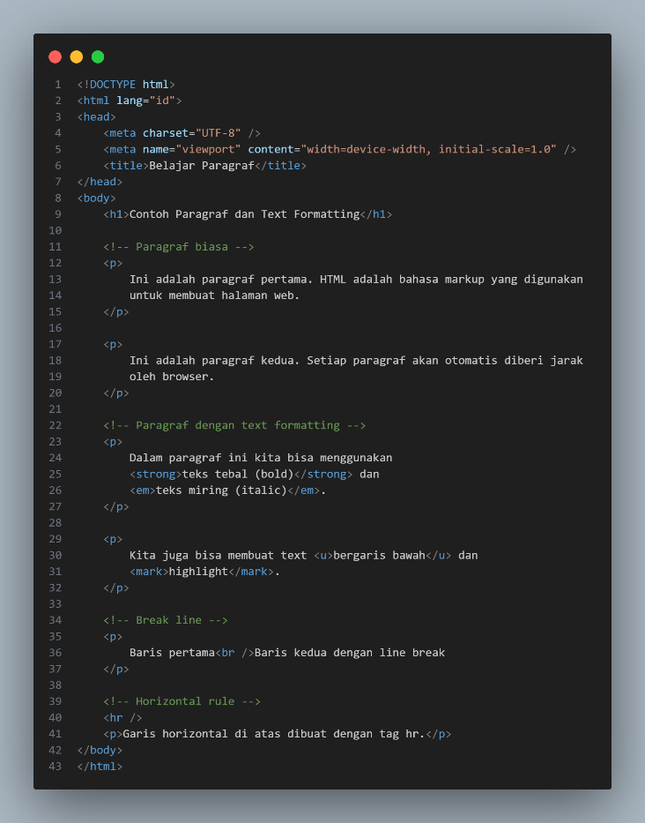

Kode di atas merupakan contoh penggunaan elemen paragraf dan pemformatan teks dalam HTML. Elemen <p> digunakan untuk membuat paragraf, di mana setiap paragraf secara otomatis memiliki jarak antar paragraf yang diatur oleh browser. Selain itu, HTML juga menyediakan berbagai tag untuk memberi penekanan pada teks, seperti <strong> untuk membuat teks tebal, <em> untuk membuat teks miring, <u> untuk memberi garis bawah, dan <mark> untuk memberi efek highlight pada teks. Untuk memisahkan baris di dalam satu paragraf, digunakan tag <br /> yang berfungsi sebagai line break. Sementara itu, tag <hr /> digunakan untuk membuat garis horizontal yang berfungsi sebagai pemisah antar bagian konten. Melalui elemen-elemen ini, teks dalam halaman web dapat ditata dengan lebih jelas, mudah dibaca, dan memiliki penekanan tertentu sesuai kebutuhan.

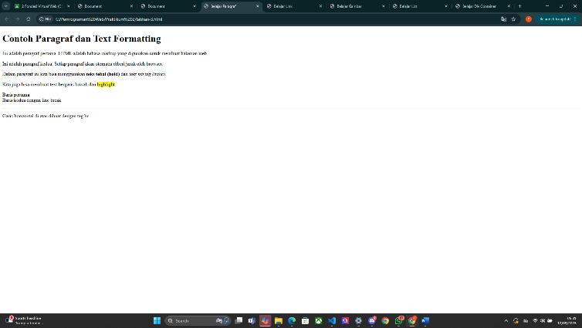Output:

* **Latihan 4**

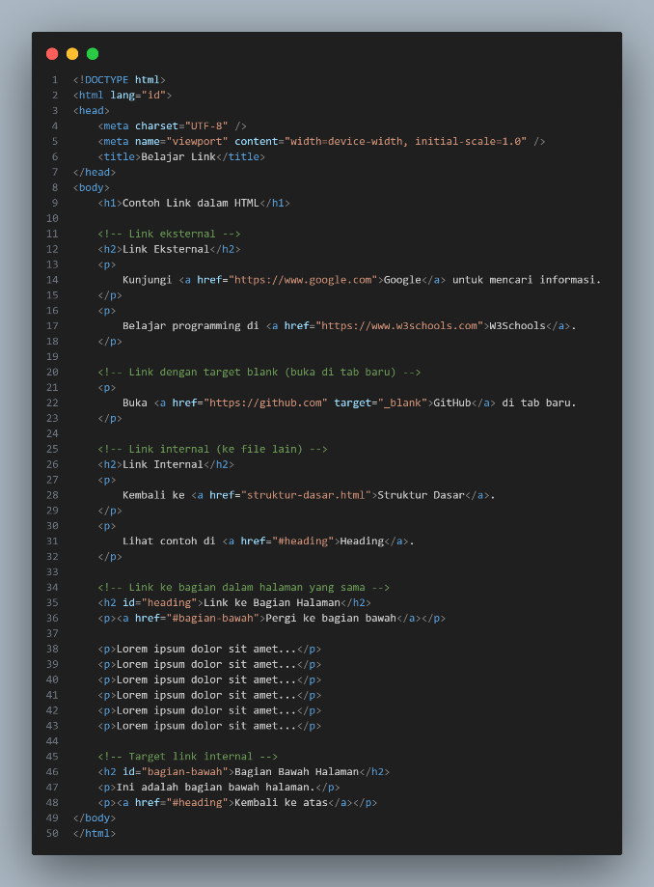

Kode di atas menunjukkan cara penggunaan **link (tautan)** dalam HTML dengan berbagai variasi. Elemen <a> digunakan untuk membuat hyperlink dengan atribut href yang menentukan alamat tujuan. Pertama, terdapat contoh **link eksternal** seperti menuju Google dan W3Schools, yang mengarahkan pengguna ke situs web lain. Selanjutnya, terdapat link dengan atribut target="_blank", yang berfungsi membuka tautan di tab baru, contohnya menuju GitHub. Selain itu, ditampilkan juga **link internal**, yaitu tautan menuju file lain dalam proyek yang sama, seperti struktur-dasar.html. Ada pula contoh **anchor link** yang menghubungkan ke bagian tertentu dalam halaman yang sama dengan menggunakan atribut id, misalnya link menuju bagian <h2 id="heading"> atau ke bagian bawah halaman dengan <h2 id="bagian-bawah">. Fitur ini memudahkan navigasi antarbagian dalam dokumen panjang. Secara keseluruhan, penggunaan link ini penting untuk menghubungkan halaman web satu dengan lainnya, maupun untuk mempermudah akses ke bagian tertentu dalam satu halaman.

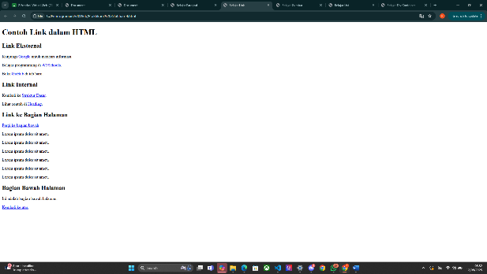Output:

* **Latihan 5**

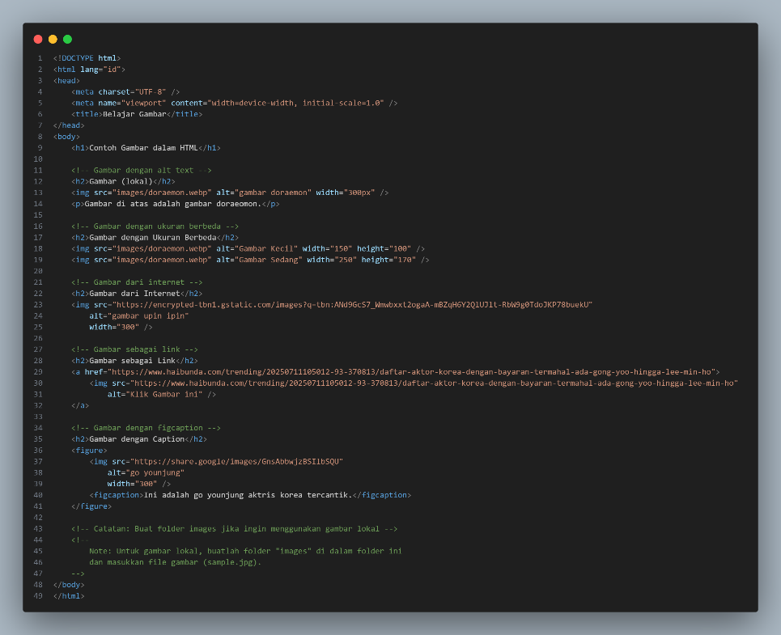

Kode di atas menampilkan berbagai cara penggunaan elemen **gambar (<img>)** dalam HTML. Pertama, contoh dasar ditunjukkan dengan menampilkan gambar lokal menggunakan atribut src untuk menentukan lokasi file, serta alt sebagai teks alternatif apabila gambar tidak dapat ditampilkan. Atribut width dan height digunakan untuk mengatur ukuran gambar sesuai kebutuhan. Selanjutnya, ditampilkan gambar dengan ukuran berbeda sebagai ilustrasi bahwa sebuah file gambar yang sama bisa ditampilkan dengan dimensi yang bervariasi. Kemudian, terdapat contoh gambar yang diambil langsung dari internet dengan memberikan URL lengkap pada atribut src. Selain itu, gambar juga bisa dijadikan **link** dengan cara membungkus elemen <img> di dalam tag <a>, sehingga ketika gambar diklik, pengguna diarahkan ke halaman tertentu. Terakhir, digunakan elemen <figure> dan <figcaption> untuk menampilkan gambar beserta keterangan atau caption yang lebih terstruktur dan semantik. Dengan penerapan ini, gambar pada halaman web dapat disajikan secara informatif, menarik, dan fungsional.

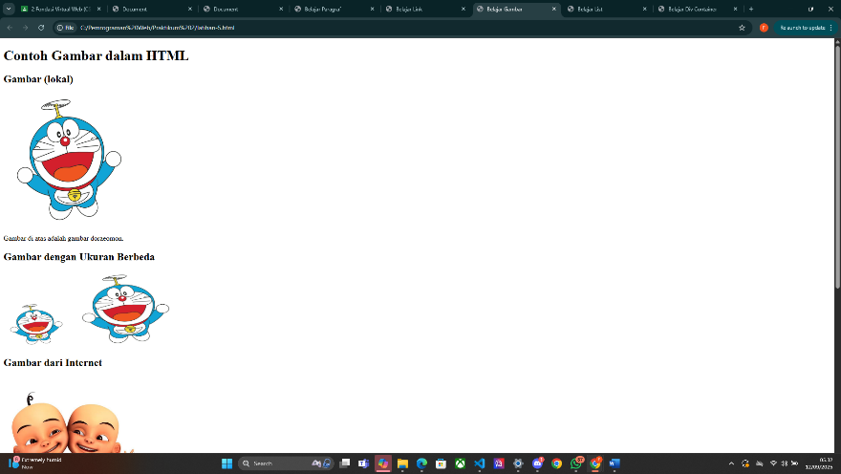Output:

* **Latihan 6**

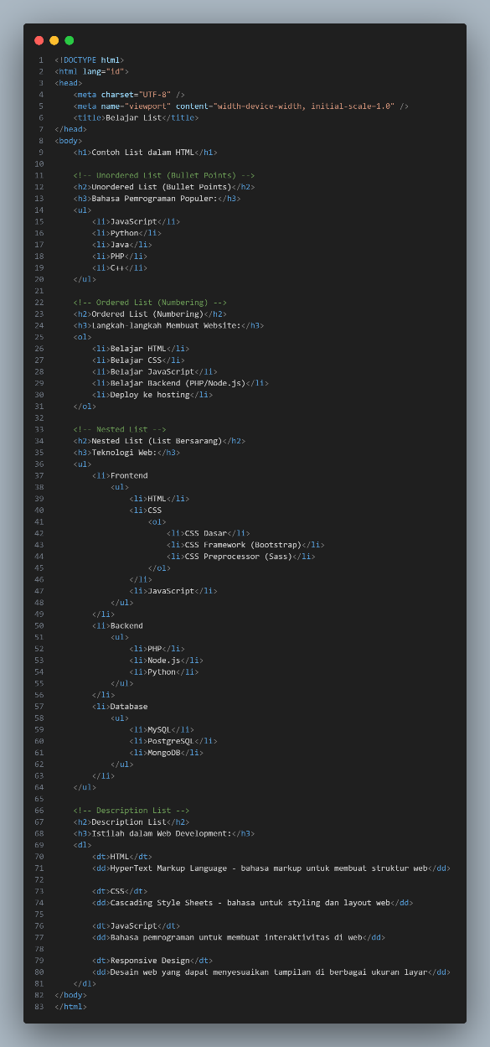

Kode di atas memperlihatkan berbagai jenis **list (daftar)** dalam HTML yang digunakan untuk menampilkan informasi secara terstruktur. Pertama, terdapat **unordered list (<ul>)** yang menampilkan daftar dengan tanda bullet, misalnya daftar bahasa pemrograman populer seperti JavaScript, Python, Java, PHP, dan C++. Kemudian, **ordered list (<ol>)** digunakan untuk membuat daftar berurutan dengan angka, seperti langkah-langkah dalam membuat website mulai dari belajar HTML hingga proses deploy ke hosting. Selanjutnya, ditunjukkan contoh **nested list (daftar bersarang)**, yaitu daftar di dalam daftar, contohnya pada kategori teknologi web yang dibagi ke dalam frontend, backend, dan database, masing-masing dengan subdaftar yang lebih detail. Terakhir, ada **description list (<dl>)** yang digunakan untuk mendefinisikan istilah beserta penjelasannya. Elemen <dt> berfungsi sebagai judul istilah, sedangkan <dd> berisi deskripsinya, misalnya HTML, CSS, JavaScript, hingga responsive design. Dengan variasi list ini, penyajian informasi dalam halaman web dapat menjadi lebih rapi, jelas, dan mudah dipahami oleh pembaca.

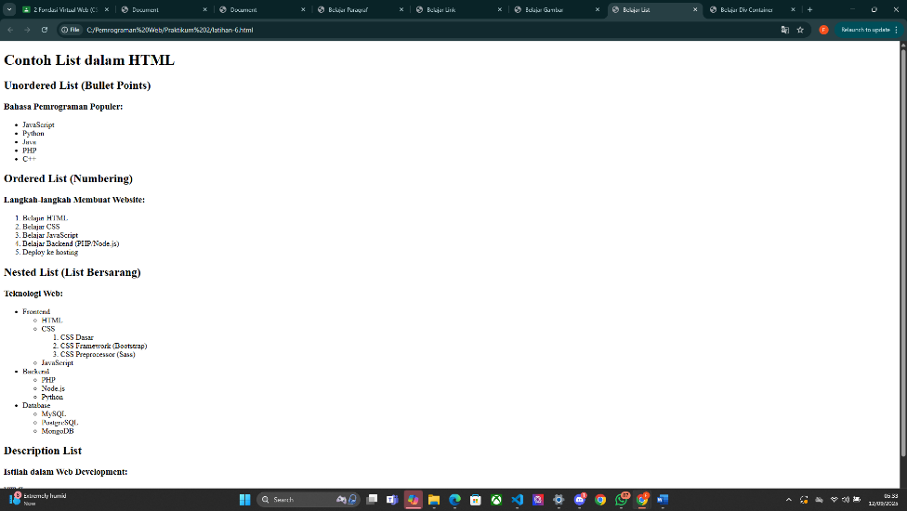Output:

* **Latihan 7**

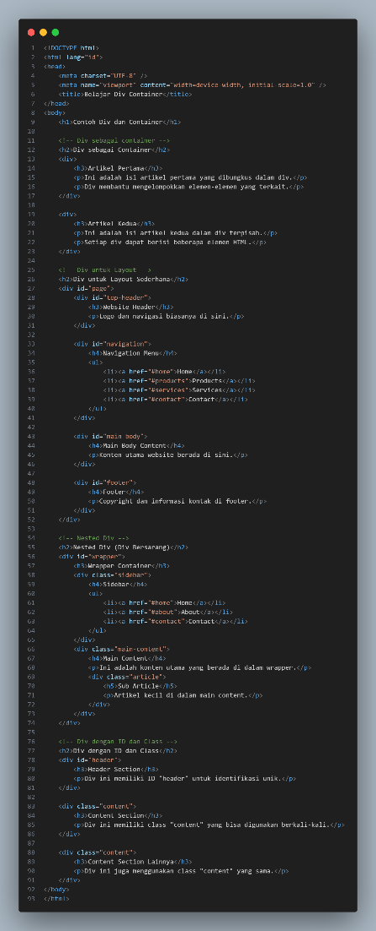

Kode di atas memperlihatkan penggunaan **elemen <div>** dalam HTML sebagai container (wadah) untuk mengelompokkan elemen-elemen lain agar lebih terstruktur. Pertama, <div> ditunjukkan sebagai wadah sederhana untuk membungkus sebuah artikel, sehingga beberapa paragraf yang saling berkaitan bisa dikelompokkan dalam satu blok. Selanjutnya, <div> digunakan untuk **layout sederhana**, di mana terdapat div dengan ID berbeda seperti top-header, navigation, main-body, dan footer untuk memisahkan bagian-bagian utama dari sebuah website. Kemudian, ditampilkan juga contoh **nested div (div bersarang)**, yaitu <div> di dalam <div> lain, misalnya wrapper yang berisi sidebar, main-content, dan sebuah subartikel di dalamnya. Pada bagian terakhir, diperlihatkan perbedaan antara **ID dan class** dalam sebuah div: id bersifat unik dan hanya boleh digunakan sekali pada halaman, sedangkan class bisa digunakan berulang kali untuk elemen berbeda. Dengan struktur ini, penggunaan div memudahkan pengelompokan konten serta mempermudah proses styling menggunakan CSS maupun pengaturan 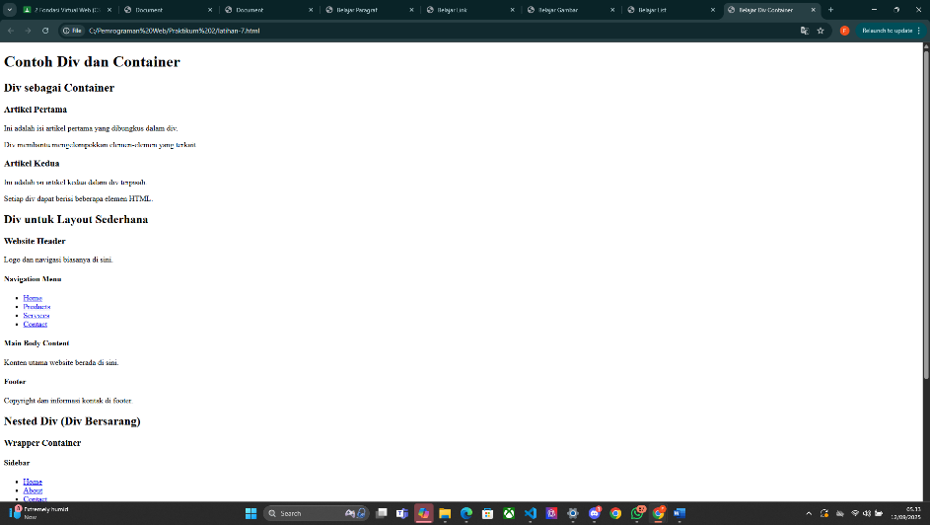tata letak dengan JavaScript.

Output:

**Pembahasan latihan css**

* **Latihan 1**

Kode di atas adalah stylesheet CSS yang digunakan untuk memperindah tampilan halaman HTML. Pada bagian body, ditetapkan font default Arial, sans-serif, jarak antarbaris (line-height: 1.6), margin sebesar 20px, dan latar belakang abu-abu muda (#f4f4f4). Untuk heading, h1 diberi warna teks putih dengan latar hijau (#ACAF50), disejajarkan ke tengah, serta diberi padding agar terlihat lebih menonjol. Elemen h2 menggunakan warna biru (#2196F3) dengan garis bawah (border-bottom) untuk memberi aksen, sedangkan h3 diberi warna oranye (#FF9800). Elemen paragraf (p) diatur agar berwarna abu-abu gelap dengan ukuran font 16px sehingga nyaman dibaca. Pada list (ul), diberikan latar belakang putih, padding 15px, serta border kiri berwarna hijau agar tampak seperti blok konten. Setiap item list (li) diberi jarak bawah 5px agar tidak terlalu rapat. Selain itu, terdapat class selector seperti .highlight yang memberikan efek kotak putih dengan padding, margin, border-radius, dan bayangan lembut, serta .info-box yang digunakan untuk menampilkan pesan dengan latar biru muda, border biru, dan tampilan kotak rapi. Secara keseluruhan, CSS ini bertujuan membuat halaman web terlihat bersih, terstruktur, dan profesional.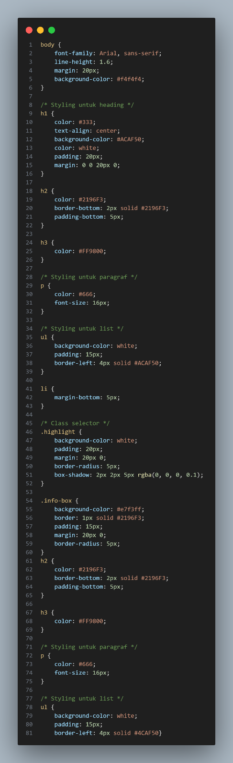

* **Latihan 2**

code CSS diatas berfungsi untuk memberikan gaya visual pada elemen-elemen HTML agar tampil lebih rapi dan menarik. Pada bagian body, font default ditetapkan menjadi *Arial*, jarak antar baris (line-height) dibuat lebih lega agar mudah dibaca, margin 20px memberi ruang di sekeliling halaman, dan latar belakang diberi warna abu-abu muda (#f4f4f4). Heading h1 diberi latar hijau (#ACAF50) dengan teks putih, disejajarkan ke tengah, serta diberi padding agar terlihat menonjol. Heading h2 memiliki warna biru (#2196F3) dengan garis bawah (border-bottom), sedangkan h3 menggunakan warna oranye (#FF9800). Elemen paragraf (p) diatur agar berwarna abu-abu gelap dengan ukuran font 16px, sehingga nyaman dibaca.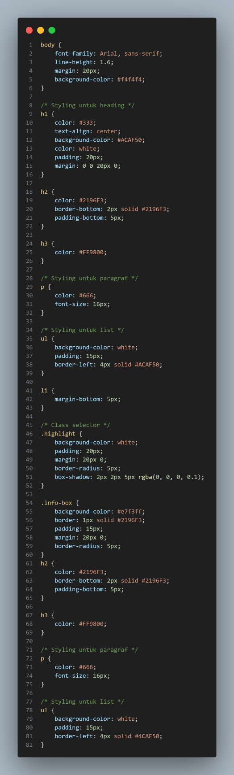

Untuk daftar (ul), ditambahkan latar belakang putih, padding 15px, dan garis tepi kiri hijau (border-left: 4px solid #ACAF50). Namun, di bagian bawah kode terlihat ada duplikasi selector ul dengan warna border hijau berbeda (#4CAF50), sehingga yang terakhir akan menggantikan aturan sebelumnya (aturan CSS bekerja mengikuti prinsip *cascading*). Selector li memberi jarak antar item dengan margin-bottom: 5px.

selain itu, ada dua class selector khusus: .highlight untuk menampilkan blok putih dengan bayangan (*box-shadow*), margin, padding, dan sudut membulat, cocok digunakan sebagai kotak konten penting; sedangkan .info-box berfungsi menampilkan informasi dengan latar biru muda, border biru, dan gaya kotak rapi.

* **Latihan 3**

Kode CSS yang kamu kirimkan berfungsi untuk mengatur tampilan teks di halaman web dengan sangat detail. Pada bagian awal, font default diatur menggunakan Arial dan warna dasar halaman dibuat abu-abu muda. Heading <h1> diberikan efek gradient warna biru ke abu-abu gelap, tetapi ada sedikit kesalahan penulisan 45deeg yang seharusnya 45deg. Elemen <section> diberi tampilan seperti kartu (card) dengan background putih, padding, border-radius, dan shadow agar lebih rapi.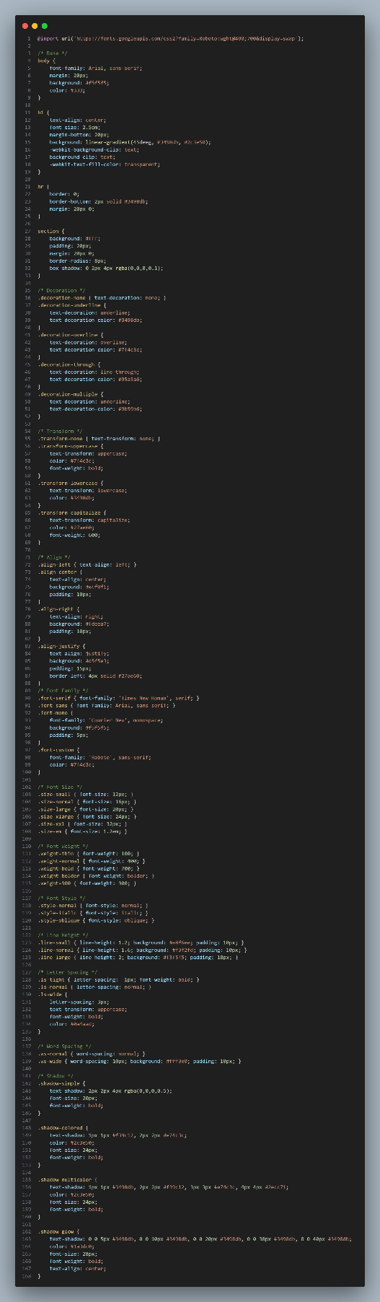

Kemudian, terdapat berbagai kelas khusus untuk mendemonstrasikan dekorasi teks, seperti underline, overline, line-through, bahkan kombinasi underline berwarna. Selanjutnya ada kelas transformasi teks (uppercase, lowercase, capitalize) yang mengubah gaya huruf. CSS ini juga mengatur perataan teks (left, center, right, justify) dengan tambahan efek background warna berbeda.

Bagian berikutnya mengatur **font family** (serif, sans, monospace, hingga custom Roboto), lalu variasi **ukuran font** (small, normal, large, x-large, dst.), **ketebalan font** (thin, normal, bold, bolder, 900), dan **gaya huruf** (normal, italic, oblique). Tidak hanya itu, terdapat pengaturan **line-height** untuk spasi antarbaris, **letter-spacing** untuk jarak antarhuruf, serta **word-spacing** untuk jarak antar kata.

Terakhir, terdapat efek text-shadow yang sangat menarik, mulai dari bayangan sederhana (shadow-simple), bayangan berwarna (shadow-colored), bayangan multicolor (shadow-multicolor), hingga efek glow neon biru (shadow-glow). Secarakeseluruhan, stylesheet ini dirancang untuk menjadi modul pembelajaran lengkap mengenai berbagai properti teks di CSS.

* **Latihan 4**

Pertama, body diatur menggunakan font Arial, diberi margin 20px, serta background berupa linear gradient ungu ke biru dengan tinggi minimum memenuhi layar. Heading <h1> ditampilkan di tengah, berwarna putih, diberi efek bayangan teks, dan ukuran font besar. Heading <h2> punya warna biru tua dengan garis bawah solid sebagai pemisah visual. Class .section digunakan untuk membuat blok konten putih transparan dengan padding, rounded corner, dan efek shadow agar tampil seperti kartu modern.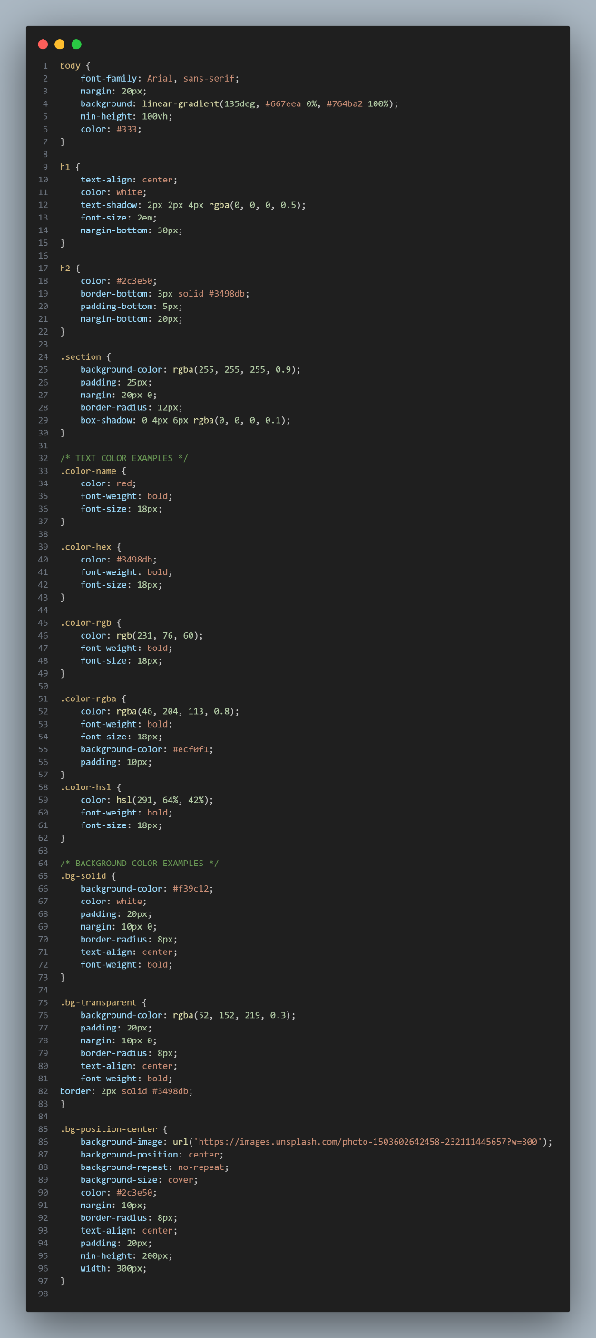

Selanjutnya, bagian text color menunjukkan variasi warna teks dengan cara berbeda: menggunakan nama warna (red), kode hex (#3498db), rgb, rgba (dengan transparansi), hingga hsl. Bagian background color menampilkan berbagai gaya background, mulai dari solid color, transparan, hingga background dengan posisi gambar (center, top right, custom). Ada juga contoh background berbentuk gradient (linear, radial, multiple) dan background gambar (image, pattern, no-repeat).

Bagian berikutnya berisi pengaturan typografi: font family (serif, sans, monospace, custom Roboto), ukuran font (px, em, rem), ketebalan teks (thin, normal, bold, 900), gaya huruf (normal,italic, oblique), line-height (spasi baris kecil, normal, besar), letter-spacing (jarak antarhuruf rapat, normal, lebar), word-spacing (jarak antar kata), hingga berbagai efek text-shadow mulai dari sederhana, berwarna, multiple layer, sampai efek glow bercahaya.

Kemudian, ada properti untuk background lebih lanjut seperti background-attachment (scroll vs fixed), multiple backgrounds (menggabungkan pattern SVG dengan gradient), serta pengaturan background-size (cover, contain, custom ukuran). Tidak lupa, tersedia color scheme dengan grid yang menampilkan variasi warna standar (primary, secondary, success, warning, danger, info, light, dark).

Terakhir, terdapat bagian efek interaktif dan dekoratif seperti hover yang mengubah warna & skala elemen, shadow-box berwarna, border dengan gradient (menggunakan pseudo-element ::before), serta teks dengan warna gradient (text-gradient). Semua ini menjadikan CSS ini seperti laboratorium mini untuk mempelajari warna, background, font, dan efek teks di CSS secara praktis.

**Code lengkap di github**

* **Latihan 5**

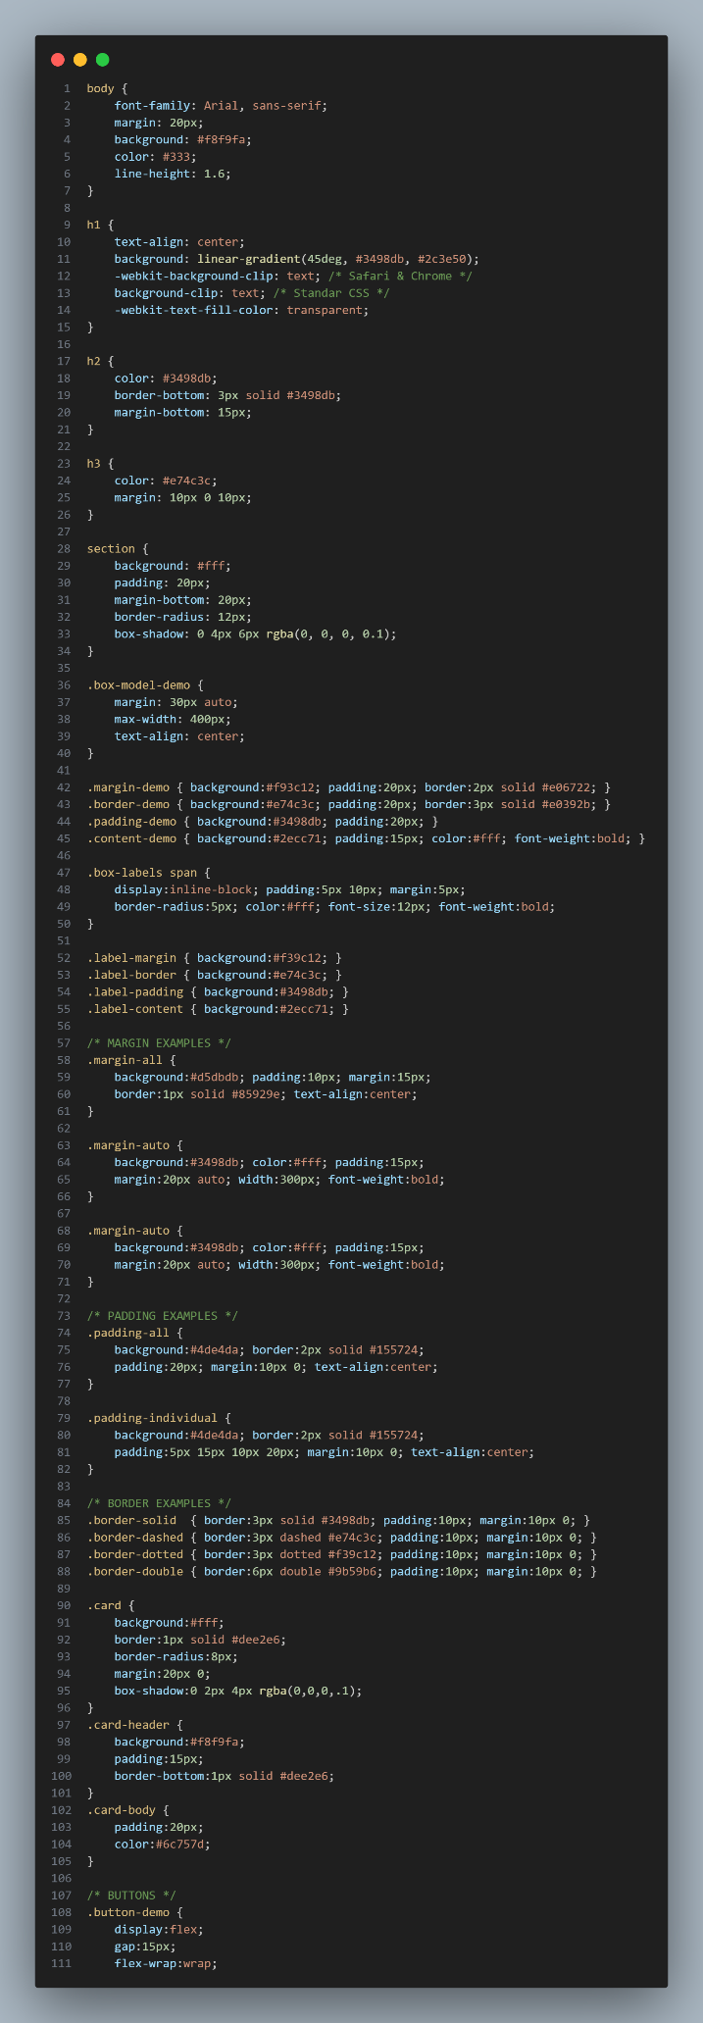

Pertama, bagian global styling pada body mengatur font default Arial, warna teks abu gelap, background abu muda, serta line-height agar teks nyaman dibaca. Heading <h1> diberi efek gradient text dengan kombinasi biru dan abu tua, menggunakan teknik background-clip: text sehingga teks terlihat modern. Heading <h2> dan <h3> juga mendapat gaya khusus: <h2> biru dengan garis bawah, sedangkan <h3> merah untuk penekanan. Elemen <section> dibuat seperti kartu dengan background putih, padding, radius sudut, dan shadow lembut.

Berikutnya, bagian box model demo memperlihatkan bagaimana margin, border, padding, dan content bekerja. Class .margin-demo, .border-demo, .padding-demo, dan .content-demo menunjukkan tiap layer box model dengan warna berbeda. Ada juga label berwarna (.label-margin, .label-border, .label-padding, .label-content) yang membantu memahami tiap area.

Di bagian margin dan padding examples, terdapat variasi margin (.margin-all dengan margin biasa, .margin-auto untuk center alignment) serta padding (.padding-all seragam dan .padding-individual berbeda tiap sisi). Bagian border examples menampilkan gaya border berbeda: solid, dashed, dotted, dan double, lengkap dengan warna kontras untuk memperjelas perbedaannya.

Lalu, terdapat card component (.card, .card-header, .card-body) yang meniru desain kartu Bootstrap, serta button styles dengan variasi seperti tombol primary, outline, dan rounded. Efek hover ditambahkan berupa perubahan warna dan sedikit animasi transformasi.

Untuk border radius, terdapat contoh radius kecil, besar, hingga circle (.radius-circle) yang membentuk lingkaran penuh dan digunakan untuk konten teks di tengah. Bagian box-sizing demo membandingkan content-box dan border-box, memperlihatkan bagaimana padding & border memengaruhi ukuran elemen.

Kemudian, terdapat layout demo menggunakan flexbox (.layout-demo) yang menampilkan sidebar dan main-content. Sidebar diberi background gelap dengan menu list bergaris bawah, sedangkan main-content putih dengan border abu-abu.

Terakhir, bagian inspector demo (.inspector-demo) memberi area latihan untuk menginspeksi elemen. Kotak .inspect-me berwarna biru dengan border, padding, radius, dan efek hover (warna berubah & sedikit membesar) sehingga interaktif.

* **Latihan 6**

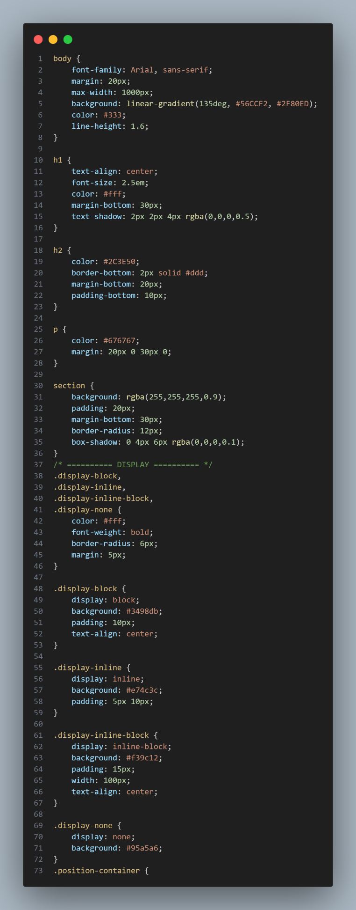

Kode CSS di atas merupakan kumpulan aturan gaya yang dibuat untuk menampilkan berbagai contoh penggunaan properti CSS secara terstruktur. Pada bagian awal, elemen global seperti body, h1, h2, p, dan section diberi tampilan dasar berupa font *Arial*, warna latar belakang *gradient biru*, teks yang lebih lembut, serta efek bayangan agar lebih menarik. Heading utama (h1) ditampilkan besar dengan efek *text-shadow*, sedangkan setiap section dibuat menyerupai kartu menggunakan *background putih transparan*, *border-radius*, dan *box-shadow* untuk menekankan konten.

Selanjutnya, bagian *display* memperlihatkan perbedaan antara block, inline, inline-block, dan none dengan warna dan gaya khusus, sehingga mudah memahami perbedaan perilaku tiap display. Pada bagian *position*, ditunjukkan contoh static, relative, absolute, fixed, dan sticky, lengkap dengan warna latar yang berbeda agar perbedaan perilakunya jelas ketika halaman digulir. Selain itu, ada juga pengaturan *overflow* (visible, hidden, scroll, auto) yang digunakan untuk mendemonstrasikan bagaimana konten berlebih ditampilkan dalam sebuah kotak.

Kemudian, terdapat aturan untuk *flexbox* dengan .flex-container yang menunjukkan bagaimana elemen dapat disusun dalam arah baris maupun kolom, serta menggunakan properti seperti justify-content untuk mengatur posisi item. Pada bagian *float*, diberikan contoh penggunaan float: left dan float: right serta cara membersihkannya dengan clear: both. Di bagian *z-index*, kode ini menunjukkan bagaimana elemen bisa saling menumpuk sesuai prioritas layer.

Bagian berikutnya mengatur *layout demo* seperti tata letak dua kolom, tiga kolom, hingga halaman lengkap dengan header, konten utama, dan footer. Semua ini diperkuat dengan desain responsif menggunakan *media query*, di mana ketika layar lebih kecil dari 768px, kolom akan otomatis menjadi vertikal, margin body diperkecil, dan elemen fixed berubah menjadi static agar lebih nyaman di perangkat mobile. Secara keseluruhan, kode CSS ini tidak hanya berfungsi sebagai styling, tetapi juga sebagai bahan pembelajaran untuk memahami berbagai konsep dasar hingga lanjutan dalam CSS.

**KESIMPULAN**

HTML dan CSS merupakan dua komponen utama dalam pembuatan website yang saling melengkapi. HTML berfungsi sebagai kerangka dasar untuk menyusun struktur konten, sedangkan CSS bertugas memperindah tampilan dan mengatur tata letak agar website lebih menarik, interaktif, serta mudah digunakan. Integrasi keduanya tidak hanya mempermudah pengembangan web, tetapi juga meningkatkan pengalaman pengguna dengan desain yang konsisten, responsif, dan sesuai kebutuhan. Dengan memahami dasar-dasar HTML dan CSS, mahasiswa maupun praktisi dapat membangun landasan kuat dalam pengembangan web modern serta mampu menghasilkan website yang informatif sekaligus estetis.

**DAFTAR PUSTAKA**

Duckett, J. (2014). *HTML & CSS: Design and Build Websites*. Wiley Publishing.

Meyer, E. (2017). *CSS: The Definitive Guide* (4th ed.). O’Reilly Media.

Robbins, J. N. (2018). *Learning Web Design: A Beginner’s Guide to HTML, CSS, JavaScript, and Web Graphics* (5th ed.). O’Reilly Media

**LINK GITHUB:** https://github.com/febriahmadrizky63-ui/portofolio-febri